# BAB IV

# RANCANGAN SISTEM

Bab keempat ini membahas tentang rancangan *e-Health* KMS secara *detail,* mulai dari sistem secara keseluruhan, diagram *use case,* proses bisnis yang sudah ada, dan *data flow diagram* dari sistem ini. Objeknya yaitu Pemerintah (Dinas Kesehatan Kabupaten), tim tenaga medis (dokter dan para pakar kesehatan), dan sarana pelayanan (Puskesmas) turut serta dalam menjadi *stakeholder* sistem ini.

## 4.1 Deskripsi Umum Sistem

*e-Health* KMS yang dirancang, melibatkan seluruh *stakeholder* yang berperan dalam proses penanganan penyakit tropis. Sistem dirancang sedemikian rupa agar menjadi sebuah sistem yang efektif dalam dalam mengumpulkan, memelihara dan membagi pengetahuan para pakar kesehatan kepada para dokter dalam memberikan penanganan penyakit menular di pelosok Indonesia. *Stakeholder* yang dimaksud adalah Pemerintah (Dinas Kesehatan Kabupaten), tim tenaga medis (dokter dan para pakar kesehatan), dan sarana pelayanan (Puskesmas). Dengan adanya sistem ini, diharapkan permasalahan dalam memberikan kemudahan dan keabsahan dari para pakar kesehatan kepada para dokter dalam memberikan penanganan penyakit menular di pelosok Indonesia dapat diatasi. Gambar 4.1 Berikut merupakan diagram hubungan antara *stakeholder* sentralisasisistem informasi *e-Health* KMS penanganan penyakit menular dalam mengumpulkan, memelihara dan membagi pengetahuan para pakar kedalam *database* aplikasi *desktop*.

Gambar lalala

Berdasarkan gambar tersebut, dibuat sebuah diagram *use case* yang menggambarkan pemodelan interaksi dari setiap *stakeholder* yang bersangkutan dengan penggunaan sistem. Gambar 4.2 berikut menunjukkan diagram *use case* masing-masing *stakeholder* pada sentralisasisistem informasi *e-Health* KMS penanganan penyakit menular*.*

Gambar lalala

Pada gambar 4.2 tersebut, dapat terlihat terdapat *stakeholder* berbeda yang melakukan interaksi yang sama dengan sistem, walaupun kontennya berbeda. Gambar 4.2 juga menunjukkan bahwa tidak semua *user* dapat melakukan pengaksesan terhadap setiap interaksi yang ada. Hal ini menunjukkan hak akses yang dilakukan pada perancangan sistem ini. Masing-masing *stakeholder* hanya dapat menerima *output* ataupun melakukan *input* yang sesuai dengan hak akses yang mereka miliki. Tabel 4.1 berikut menunjukkan deskripsi dari masing-masing interaksi dari *use case* pada Gambar 4.2.

Tabel 4.1 Deskripsi *Use Case* Sistem *Monitoring* Distribusi Obat

|  |  |  |
| --- | --- | --- |
| **No** | ***Use Case*** | **Deskripsi** |
| 1 | Input data dokter, tim medis dan pakar | Pengguna memasukkan data dokter seperti nama, nomor Surat Izin Praktek (SIP) dan lokasi penugasan |
| 2 | Input nama penyakit menular, penyebabnya, gejala, diagnosis, dan dosis obat yang disarankan | Pengguna memasukkan nama penyakit menular daerah tropis dan masing-masing penyebabnya, gejala, diagnosis, dan dosis obat yang disarankan untuk mengatasi penyakit ke dalam *database* sistem. |
| 3 | Notifikasi terdapat lebih dari satu penyakit yang muncul dengan gejala yang mirip | Pengguna mendapatkan notifikasi berupa *shading colour* tampilan data pada penyakit-penyakit yang muncul dengan gejala yang mirip. |
| 4 | Notifikasi nama penyakit berikut gejala tidak ditemukan | Pengguna mendapatkan notifikasi berupa jendela pop-up yang menginfokan bahwa penyakit dan gejala tidak ditemukan. |
| 5 | Notifikasi pengguna tidak berhak mengakses dan/atau meng-*update* *database e-Health* KMS | Pengguna mendapatkan notifikasi berupa jendela pop-up yang menginfokan bahwa pengguna tidak berhak mengakses dan/atau melakukan perubahan karena data pengguna tidak dikenali atau tidak lengkap. |

## 4.2 Proses Bisnis Saat Ini

Proses bisnis terkait layanan kesehatan dan pengumpulan informasi terkait data penanganan penyakit menular di Kabupaten Bima saat ini dijelaskan mengenai proses bisnis terkait layanan kesehatan dan pengumpulan informasi terkait data penanganan penyakit menular di Kabupaten Bima yang digambarkan sebagai berikut:

Semua kejadian dan tindakan yang dilakukan kepada pasien akan dicatat dalam status pasien. Pencatatan dilakukan oleh perawat, dokter, dan petugas kesehatan lain yang berhubungan langsung dengan pasien tersebut.

Proses penerimaan pasien berawal dari registrasi berupa berkas kartu pasien. Dari proses ini akan diketahui siapa pasiennya dan berkas pasien tersebut akan diletakkan pada satu buah map yang disebut status pasien. Setiap pasien memiliki satu status pasien yang berlaku sejak pasien masuk hingga pasien selsai ditangani dan menebus obat. Proses bisnis yang baru memiliki kesamaan dengan proses bisnis lama, perbedaannya hanya terletak pada identitas pasien yang selalu diisikan pada setiap berkas. Identitas dapat dibagi menjadi identitas wajib dan tidak wajib. Identitas wajib berupa suhu tubuh, *follow up* dokter, formulir observasi *intake output*, *Medicine Time Report* (MTR), surat konsul, pengkajian, dan *copy* resep. Identitas tidak wajib jika pasien pernah menjalani operasi dapat berupa laporan dokter operasi dan laporan anestesi. Pencatatan dilakukan secara manual, beberapa identitas wajib didapatkan secara lengkap apabila pasien didapati melakukan pemeriksaan lebih dari satu kali di puskesmas.

**4.3 Data Flow Diagram (DFD)**

*Data Flow Diagram* (DFD) menunjukkan hubungan aliran data dari masing-masing *stakeholder. Stakeholder* yang digambarkan pada DFD adalah Dinas Kesehatan Kota/Kabupaten, sarana pelayanan kesehatan. DFD level 0 atau diagram konteks dari sistem yang dirancang dapat dilihat pada gambar berikut.

DFD level 0 tersebut menggambarkan aliran data yang masuk dan keluar dilihat pada keseluruhan sistem. Selanjutnya, ditunjukkan DFD level 1 dan 2 pada masing-masing *stakeholder*.

### 4.3.1 Pelayanan (Dokter, Tim Medis dan/atau Pakar)

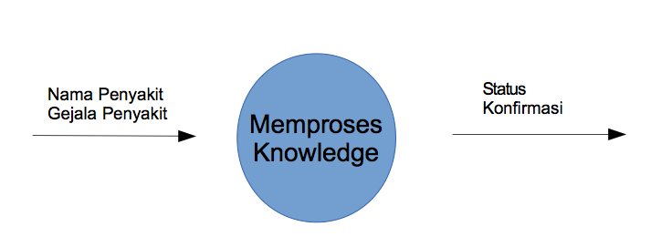

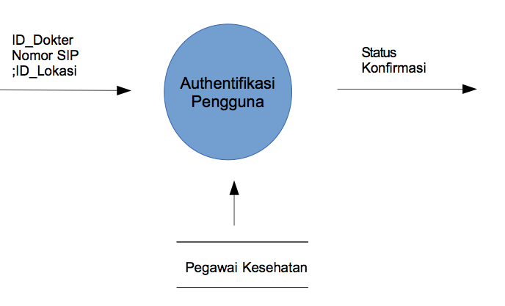

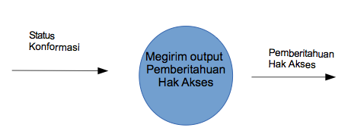

## 4.4 Rencana Implementasi Sistem

Implementasi sistem nantinya dapat dilakukan dengan menggunakan berbagai macam teknologi yang sedang berkembang. Misal, dalam perancangan sistem ini, aplikasi yang digunakan sebagai penyampaian informasi dan *knowledge* dari *stakeholder* yang bersangkutan dapat digantikan dengan menggunakan teknologi internet. Namun, dalam kenyataan saat ini, tugas akhir ini diperuntukkan untuk daerah-daerah yang tidak memiliki akses internet, oleh karena itu dipilihlah aplikasi *offline* yang dapat di*update* secara berkala dalam penyampaian pengetahuannya. Dari analisis yang telah dilakukan pada subbab III.3, rancangan untuk rencana implementasi sistem dapat dilihat pada gambar berikut ini.

Dari gambar 4.56 di atas, dapat terlihat bahwa terdapat 3 buah *server* pada rencana implementasi perancangan *e-Health* KMS. *Server* yang dimaksud adalah *server* aplikasi, *database server,* dan *web server*. Penjelasan dari masing-masing *server* dapat dilihat pada bagian berikut.

1. *Server* Aplikasi merupakan *server* yang menyimpan algoritma atau perintah pengaksesan *query* yang dibutuhkan. *Server* ini berisi algoritma-algoritma yang memiliki fungsi seperti membagi pesan berdasarkan tujuan pembuatan *e-Health* KMS. Selain itu juga terdapat algoritma untuk melakukan validasi data pegawai kesehatan (baik itu dokter, tim medis, maupun pakar kesehatan), memberi input kepada *database* yang dituju, serta algoritma dalam pemberian notifikasi tampilan pada masing-masing data yang bersangkutan.
2. *Database Server* berisi *database* seluruh *query* yang dibutuhkan dalam pembangunan sistem ini. Kelas data yang dimiliki menjadi teratur dan mudah diakses untuk melakukan *update* data. *Database server* ini terdapat pada Kementrian Kesehatan. Data yang disimpan pada *database* ini diantaranya adalah seluruh nomor SIP dokter, nama, lokasi penugasan praktik, dan nomor telepon, data nama penyakit menular, penyebabnya, gejala, diagnosis, serta jenis dan dosis obat yang disarankan.
3. *Web Server* merupakan *server* yang berfungsi untuk menguhubungkan aplikasi terhadap internet sehingga dapat diakses oleh masing-masing aplikasi *desktop* dari Dinas Kesehatan yang terkait. Mereka dapat mengakses aplikasi ini dimana saja selama ada akses internet. Untuk menggunakan aplikasi ini, dibutuhkan *log in* terlebih dahulu agar tidak sembarang orang dapat mengaksesnya. Untuk tampilan pada aplikasi di Dinas Kesehatan Kabupaten, akan terlihat data dari nama penyakit menular, penyebabnya, gejala, diagnosis, dan dosis obat yang disarankan, *log* siapa saja yang meng-*update* informasi tersebut, serta forum diskusi dalam rangka penangkapan pengetahuan tacit agar dapat diproses lebih lanjut dan didokumentasikan menjadi pengetahuan eksplisit dengan tujuan meningkatkan *knowledge*.